**XÂY DỰNG PHẦN MỀM**

🖎🕮✍

Card mạng phải xuất thông tin bên chi tiết card mạng thay vì xuất mã chi tiết card mạng.

Tương tự card reader.

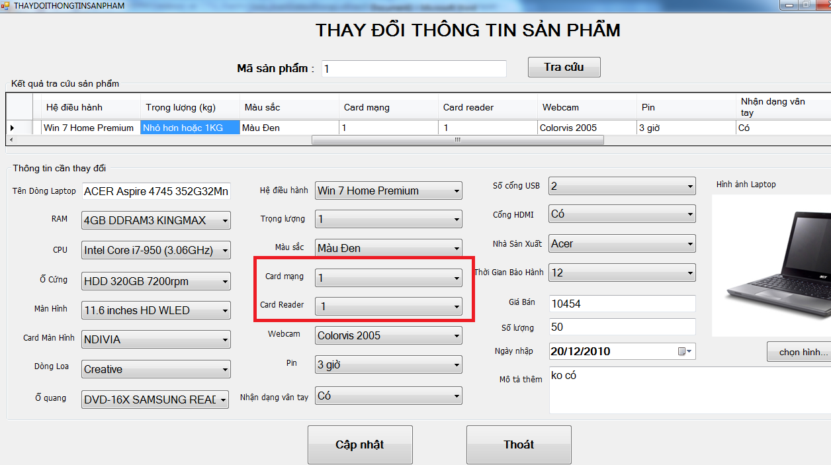

Trong chức năng quản lý xóa sản phẩm.

Đã có button hiện sản phẩm. Bây giờ cần thêm những button hiện sản phẩm đã xóa và button hiện sản phẩm chưa xóa.

Nếu làm được thêm thêm chức năng search thông tin theo nhiều thông tin khác. Hãng sản xuất, ngày sản xuất, tên CPU, RAM…

Các nút tra cứu, câp nhật và thoát thường thì sẽ có cùng 1 kích thước để đảm bảo tính đồng nhất cho 1 form.